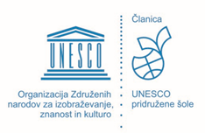
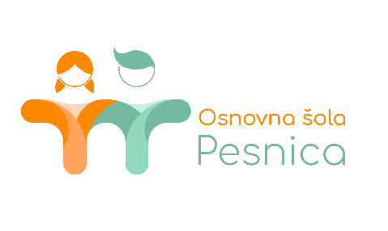

VABILO

Vabimo vas, da se pridružite projektu
Pošljimo sapico prijateljstva,

ki ga razpisujemo za šolsko leto 2021/2022 in v katerega se lahko vključite šole, ki želite spodbuditi razvoj medgeneracijskega prostovoljstva.

Temeljni cilji projekta:

- razvijanje štirih Delorsovih stebrov (živeti, vedeti, biti, delati skupaj),
- spodbujanje pozitivnih medosebnih odnosov,
- ohranjanje povezanosti in sožitje med generacijami ter učenje od starejših,
- spodbujanje medgeneracijske solidarnosti in medsebojne pomoči,
- spreminjanje osebnega odnosa in ravnanja,
- povezovanje s širšo lokalno skupnostjo,
- učiti nenasilno reševanje konfliktov, predvsem pa življenja brez predsodkov.

Potek dejavnosti:
V projektu lahko sodelujete na način:
- SODELOVANJE Z INSTITUCIJO V KRAJU (vzpostavite oz. nadaljujete in okrepite stik s starostniki v domu starejših ali raznih društvih).

- POMOČ POSAMEZNIKA IZBRANI OSEBI (izberete osebo, ki potrebuje pomoč in ji to pomoč ponuditi, voditi dnevnik dejavnosti in vtisov, pripravite predstavitev dela).

Lahko pa si izberete svoj način medgeneracijskega sodelovanja in pripravite poročilo.

Časovni okvir:
Projekt bo potekal vse leto.
- Objava razpisa projekta in povabilo k sodelovanju septembra 2021.
- Prijava na projekt do 31. oktobra 2021.
- Do 31. maja 2022 sodelujoče šole pošljejo poročilo o izvedenem projektu (fotografije, primeri dobre prakse, povezave do spletnih strani, kjer si bo mogoče ogledati izdelke oz. dejavnosti)

Potrdila za sodelovanje dobijo šole in mentorji, ki pošljejo končno poročilo.
Pri delu vam želim veliko uspeha in dobre volje na obeh straneh.

Vodja projekta: Ravnatelj:
Martina ROJS Mag. Andi BRLIČ

Pesnica pri Mariboru, 1. 9. 2021

